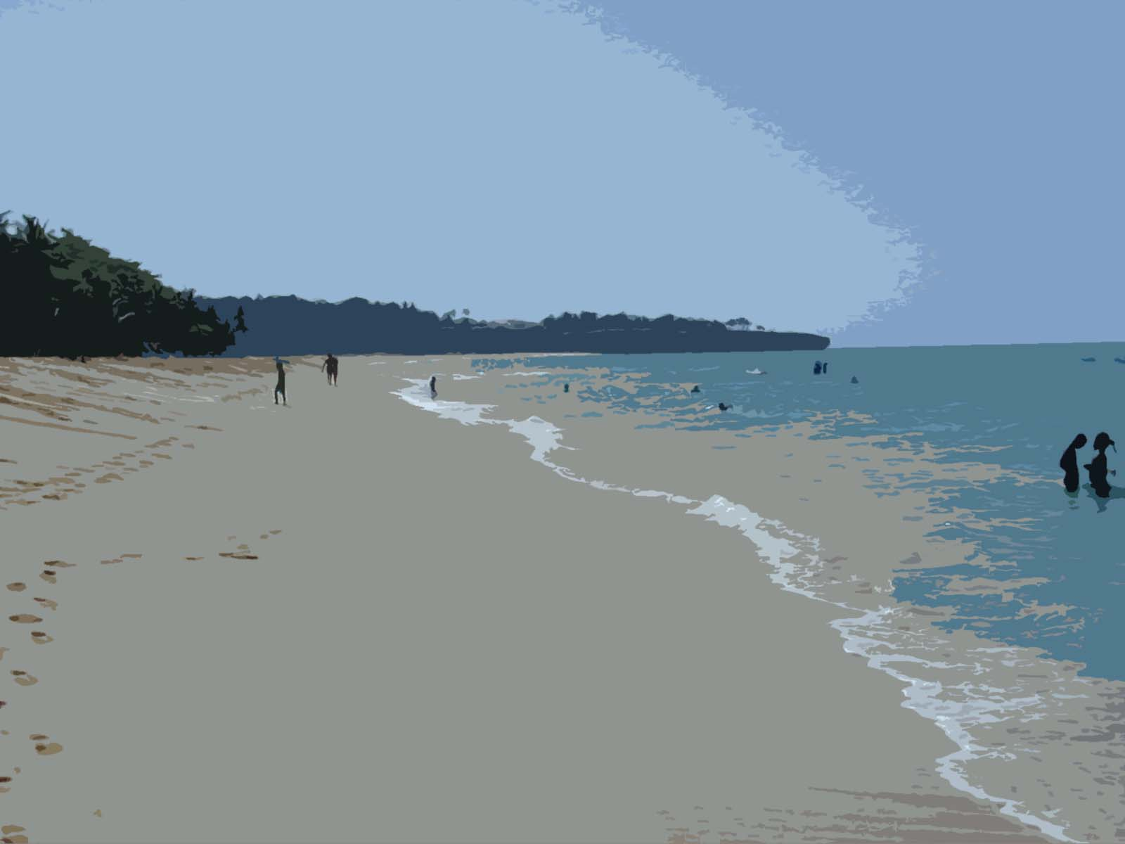
FORMULARIO DE INSCRIPCIÓN: CATEGORÍAS A y B

1. Información general sobre la entidad
Entidad:
Persona de contacto:
Dirección:
Código postal: ............................................. Población:
Teléfono:...................................................... Email:
Datos persona de contacto para el concurso (en el caso de ser diferente):
........................................................................................................................................

2. Datos de la playa: categorías A (playas costeras)
Nombre de la playa:
Municipio:
Categoría a la que opta:
Número de usuarios durante el último año:

3. Datos sobre las entidades supramunicipales (categoría B)
Número de playas que gestionan: ………………………………………………………
Kilómetros cuadrados que representan…………………………………………………
Número de usuarios por mes durante el último año…………………………….…….

4. Documentación a remitir categorías A y B
- Memoria, máximo 20 páginas y documentación gráfica (únicamente se admitirá formato electrónico, preferiblemente por e-mail)
- Remitir la información solicitada hasta el 31 de enero.

NOTA: La inscripción en las categorías A y B es gratuita siempre que se inscriba al congreso un representante de la entidad.

FORMULARIO DE INSCRIPCIÓN: RENOVACIÓN (Categoría C)

- Información general sobre la entidad
Entidad:
Persona de contacto:
Dirección:
Código postal: .............................................. Población:
Teléfono: ....................................................... Email:
Datos persona de contacto para el concurso (en el caso de ser diferente):
........................................................................................................................................

2. Datos sobre la playa que opta al premio
Nombre de la playa:
Municipio:
Número de usuarios durante el último año:

3. Cuota de inscripción por bandera: 140 € + IVA
Número de banderas a renovar: ………………

Forma de pago: Transferencia bancaria a “La Caixa” c/c ES66 2100 2356 47 0200127638

4. Dirección de facturación
Entidad/Empresa:
CIF:
Dirección:

5. Documentación a remitir
- Memoria con las novedades introducidas en el último año y documentación gráfica (únicamente se admitirá formato electrónico, preferiblemente por e-mail).
- Remitir la información solicitada hasta el 31 de enero.

